Übung 1: Erste Schritte
- Gehen Sie zu folgender Seite: https://microfibu.de/ und legen Sie sich mit der Schul-E-Mail-Adresse einen Account an.
- Legen Sie einen Mandanten mit der Mandantennummer 100 an und wählen Sie den SKR03 als Kontenrahmen
- Öffnen Sie den Mandanten „100“ und starten Sie mit den Buchungen.

Infos zur Buchungsroutine

Kontenrahmen:

1000 | Kasse | 90 | 4930 | Bürobedarf
1410 | Forderungen | 90 | 4809 | Reparaturen
1200 | Bank |  | 8400 | Umsatzerlöse | Automatik-Konto (Umsatzsteuer schon enthalten
1610 | Verbindlichkeiten | 90 | 4910 | Porto

Konten mit 19 % Vorsteuer erhalten den Buchungsschlüssel 90 (vor der eigentlichen Kontonummer) damit wird die Vorsteuer automatisch richtig verbucht.
Konten mit 19 % Umsatzsteuer erhalten den Buchungsschlüssel 30
Das Konto Umsatzerlöse ist ein "Automatik-Konto" und benötigt keinen Buchungsschlüssel

❗Datum wird ohne Punkt eingegeben als 0101 für 01.01.
❗Jede Eingabe wird mit Enter bestätigt

Und jetzt geht es ans Buchen. Buchen Sie zunächst die Geschäftsfälle analog und anschließend geben Sie die Buchungssätze ins Buchführungsprogramm ein.
Hinweis: 1. Denken Sie jeden Buchungssatz aus der Sicht des Kassekontos… wird es mehr, dann buchen Sie bei „Umsatz“ einen positiven Betrag, wird es weniger, dann tippen Sie den Betrag mit minus ein

- Buchung: Anfangsbestand des Kassekontos 1.000,00 €

Buchungssatz:
Konto | Soll/€ | Konto | Haben/€
Kasse |  | EBK | 1.000,00

- Ein Kunde bezahlt eine Rechnung in Höhe von 1.000,00 Euro (brutto) bar

Konto | Soll/€ | Konto | Haben/€
Kasse |  | Forderungen | 1000100

- Ein Kunde bezahlt eine Rechnung in Höhe von 1.000,00 Euro (brutto) bar

Konto | Soll/€ | Konto | Haben/€
Kasse |  | Forderungen | 1000100

- Wir zahlen 1.000,00 € von der Kasse auf dem Bankkonto ein

Konto | Soll/€ | Konto | Haben/€
Bank |  | Kasse

- Wir zahlen eine Autoreparatur bar 500,00 (brutto)

Konto | Soll/€ | Konto | Haben/€
Reparaturen | 420,17 | Kasse | 500,00
Vorsteuer | 79,83

- Am Ende des Tages können Sie den Kassenbestand überprüfen:

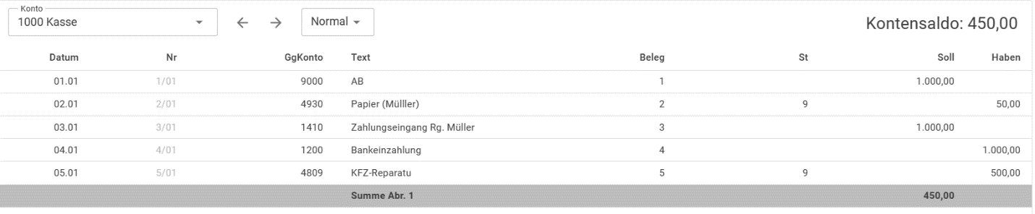

Übung 2: Selbständig buchen:

Öffnen Sie das Buchführungsprogramm und melden Sie sich mit der Schul-E-Mailadresse und ihrem Passwort an.

https://microfibu.de/

Erstellen Sie einen neuen Mandanten und Importieren Sie den Datensatz aus der Datei Buchen2.csv. Fragen Sie Ihre Lehrkraft, wenn Sie Hilfe brauchen.
Verbuchen Sie folgende Geschäftsfälle zunächst analog und dann im Buchführungsprogramm:

Kontenrahmen:
1000 | Kasse |  | 90 | 4930 | Bürobedarf
1410 | Forderungen |  | 90 | 4809 | Reparaturen
1200 | Bank |  |  | 8400 | Umsatzerlöse
1610 | Verbindlichkeiten |  | 90 | 4910 | Porto

  - Wir kaufen 10 Packungen Kopierpapier Rechnungsbetrag brutto 85,00 € bar
  - Ein Kunde zahlt eine Rechnung über 480,00 € bar brutto
  - Wir lassen unseren Kopierer reparieren und zahlen bar 75,00 € brutto
  - Wir legen Geld vom Bankkonto in die Kasse 1.000,00 €
  - Wir verkaufen Waren gegen Rechnung im Bruttowert von 2380,00 Euro
  - Der Kunde bezahlt die offene Rechnung aus Nr. 6

Hinweis: Bei Buchung 5 und 6 müssen Sie bei „Konto“ das Konto Forderungen eingeben. Überlegen Sie, ob die Forderungen mehr oder weniger wert werden Sollbuchungen werden bei „Umsatz“ dann positiv und Haben-Buchungen mit negativem Vorzeichen eingegeben.

Lösung Übung 2:

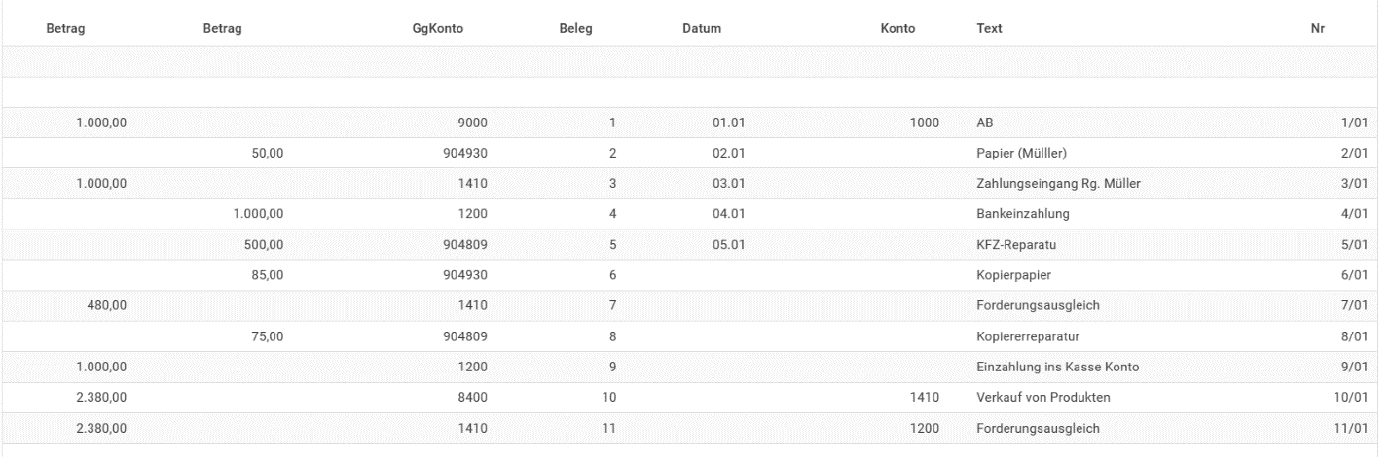

Übung 3: Buchen mit Belegen
Legen Sie einen neuen Mandanten an und Importieren Sie die Datei Buchen3.csv. (Anfangsbestände)

Kontieren Sie folgende Belege vor und verbuchen Sie sie im Buchführungsprogramm
Kontenrahmen:
 | 1000 | Kasse | 90 | 4930 | Bürobedarf
 | 1410 | Forderungen |  | 4809 | Reparaturen
 | 1200 | Bank |  | 8400 | Umsatzerlöse
 | 1610 | Verbindlichkeiten | 90 | 4910 | Porto
90 | 0210 | Maschinen |  | 8720 | Erlösschmälerung
 | 3720 | Nachlässe
 | 3340 | Wareneingang

Belege auf den folgenden Seiten

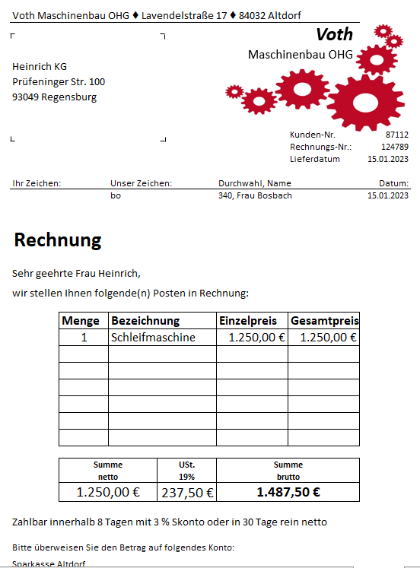

Buchungsstempel:

Konto | Soll | Konto | Haben

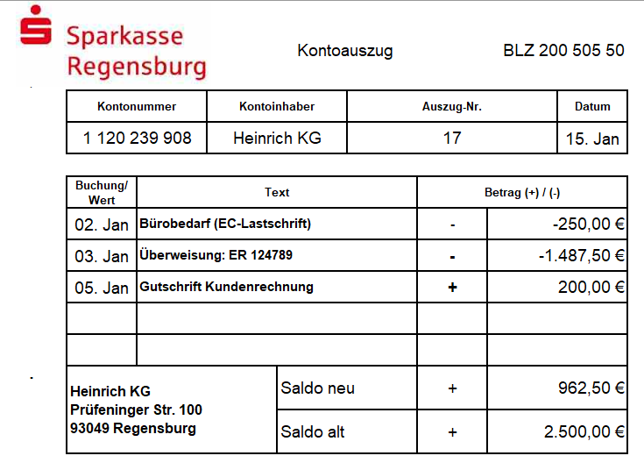

Buchungsstempel:

Konto | Soll | Konto | Haben

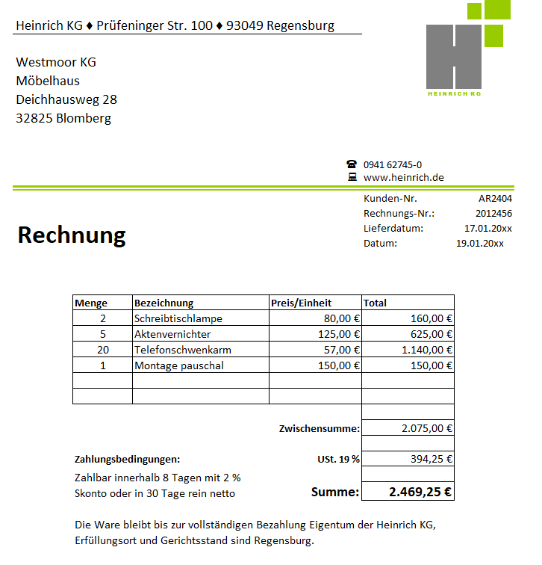
Buchungsstempel:

Konto | Soll | Konto | Haben

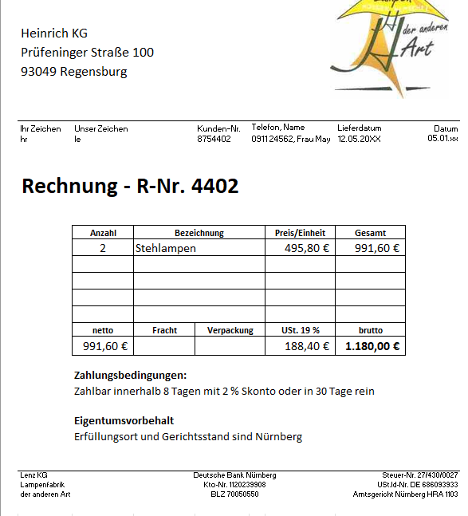
Buchungsstempel:

Konto | Soll | Konto | Haben

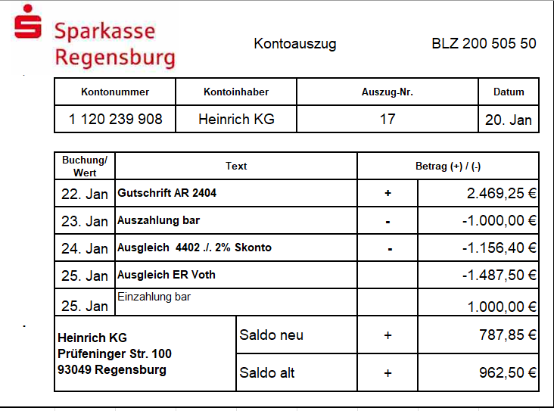
Buchungsstempel:

Konto | Soll | Konto | Haben

Kontrolliere am Ende den Kontostand deines Bankkontos, so kannst du sehen, ob du richtig gebucht hast.

Lösung Übung 3: (Analoge Lösungen)
Konto | Soll | Konto | Haben
0210 | 1.250,00 | 1610 | 1.487,50
VSt | 237,50

Konto | Soll | Konto | Haben
4930 |  | 1200 | 250,00
VST

Konto | Soll | Konto | Haben
1610 |  | 1200 | 1.487,50

Konto | Soll | Konto | Haben
1200 |  | 1410 | 200,00

Konto | Soll | Konto | Haben
1410 | 2.469,25 | 8400
 |  | USt

Konto | Soll | Konto | Haben
3340 |  | 1610
VST

Die Lösungen des Kontoauszugs stehen nur in digitaler Form zur Verfügung:
Konto | Soll | Konto | Haben

Konto | Soll | Konto | Haben

Konto | Soll | Konto | Haben

Konto | Soll | Konto | Haben

Konto | Soll | Konto | Haben

Konto | Soll | Konto | Haben

